Качество обучения участников ОГЭ в образовательных организациях
Ольгинского муниципального округа
в разрезе профильных направлений
в 2025 году

В качестве показателя уровня достигнутых образовательных результатов в ОО муниципалитета может учитываться качество обучения. Анализ проведен по трем основным профильным направлениям (группам предметов):
– естественно-научному направлению (русский язык, математика, биология и/или химия);
– гуманитарному направлению (русский язык, математика, обществознание и/или история и/или литература и/или английский язык);
– физико-математическому направлению (русский язык, математика, физика и/или информатика).
Для анализа выбирались ОО с числом участников экзамена 10 и более человек. Результаты ОО с количеством участников менее 10 человек по всем трем профильным направлениям в результирующих диаграммах не представлены (данные ОО выделены курсивом в результирующих таблицах).
Поскольку во всех направлениях (группах предметов) содержатся обязательные предметы (русский язык и математика), можно заметить, что качество обучения по разным направлениям внутри одной образовательной организации близки друг к другу, а также по этой же причине качество обучения по русскому языку и математике влияет на качество обучения по всем трем направлениям обучения.

Качество обучения в образовательных организациях
Ольгинского муниципального округа по профильным направлениям

№ | Образовательная организация | Естественно-научное направление |  | Гуманитарное направление |  | Физико-математическое направление
№ | Образовательная организация | Кол-во участников, чел. | Качество обучения, % | Кол-во участников, чел. | Качество обучения, % | Кол-во участников, чел. | Качество обучения, %
1 | МКОУ СОШ п. Ольга Ольгинский МО | 107 | 54,21 | 115 | 46,96 | 104 | 50,00
2 | МКОУ СОШ с. Пермское Ольгинский МО | 39 | 15,38 | 31 | 16,13 | 37 | 13,51
3 | МКОУ СОШ с. Михайловка Ольгинский МО | 3 | 0,00 | 3 | 0,00 | 2 | 0,00
4 | МКОУ СОШ с. Милоградово Ольгинский МО | 28 | 60,71 | 32 | 62,50 | 38 | 52,63
5 | МКОУ СОШ п. Моряк-Рыболов Ольгинский МО | 19 | 57,89 | 18 | 55,56 | 26 | 61,54
6 | МКОУ СОШ с. Маргаритово Ольгинский МО | 8 | 50,00 | 7 | 42,86 | 7 | 57,14
7 | МКОУ СОШ с. Весёлый Яр Ольгинский МО | 3 | 0,00 | 2 | 0,00 | 2 | 0,00
8 | МКОУ СОШ п.Тимофеевка Ольгинский МО | 48 | 56,25 | 40 | 52,50 | 58 | 50,00
9 | МКОУ СОШ с. Серафимовка Ольгинский МО | 13 | 7,69 | 10 | 10,00 | 14 | 14,29

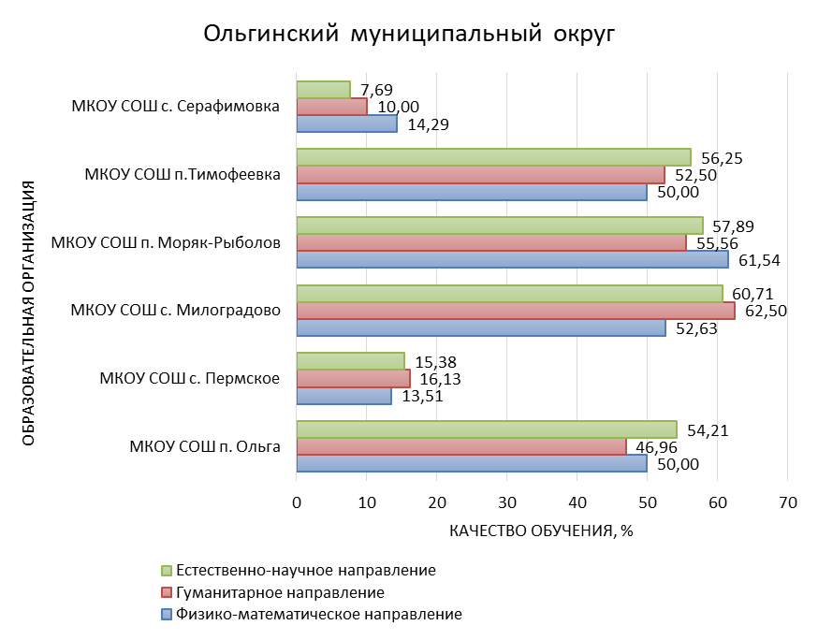
Рис. Качество обучения в образовательных организациях
Ольгинского муниципального округа по направлениям групп предметов.

В ОО Ольгинского муниципального округа нет четкой тенденции к преобладанию качества обучения по какому-либо из направлений. Следует обратить внимание на более низкие показатели качества обучения в сравнении с другими ОО района по разным направлениям в МКОУ СОШ с. Серафимовка и МКОУ СОШ с. Пермское.

